新龙湖小七班今日动态
日期：6月26日

情况分析：
今天小朋友们入园都很开心，期待和老师、好朋友的相聚哦。其中大部分小朋友进入进到教室还会主动和老师同伴打招呼，还自己绕带子很棒哦，进行户外游戏啦。

区域游戏
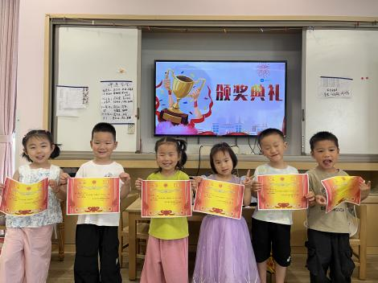 |  | 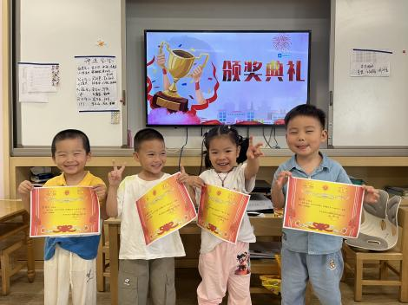
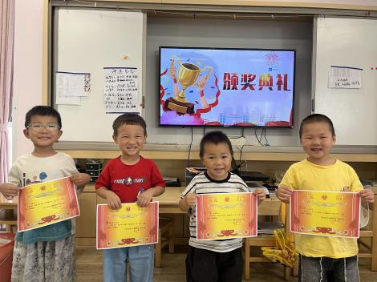 |  | 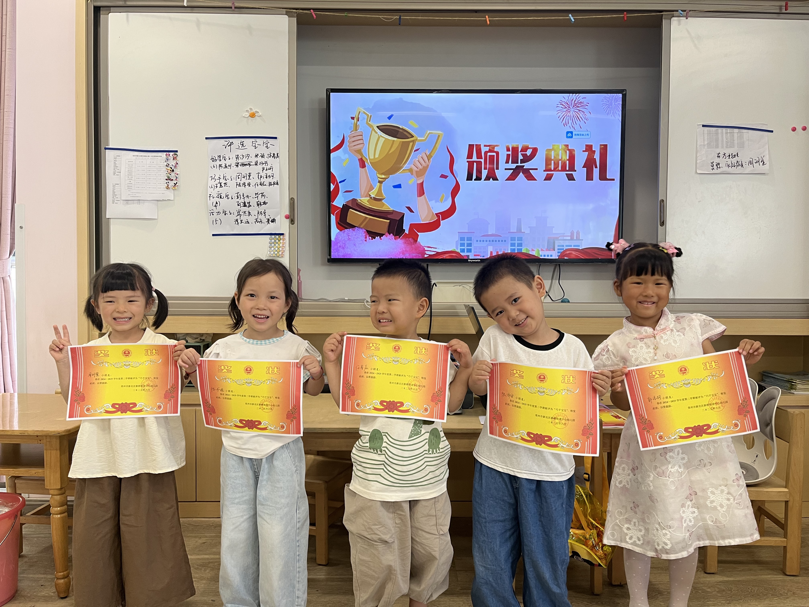

集体活动：
社会：我要升中班了
本次活动通过回顾小班美好产生留恋与满足，展望中班，唤起幼儿的好奇、期待与向往，正负情感交织，丰富了幼儿情感体验，强化对幼儿园生活的积极情感联结，提升入园积极性。任星辰、龚翊、陈逸州、叶彭丞禹、高乐、郭语桐、朱汐汐、陆泽安、谭思远、尹子昕、毕芮、陈书瑶、韩杨、周玥萱、徐晟昊、彭卓朴、常杰奕、彭逸宸、梁羽彤初步理解升入中班的意义，激发对中班生活的期待与向往之情；任星辰、龚翊、陈逸州、叶彭丞禹、高乐、郭语桐、朱汐汐、陆泽安、谭思远、尹子昕、毕芮、陈书瑶、韩杨、周玥萱、徐晟昊、彭卓朴、常杰奕、彭逸宸、梁羽彤回忆小班生活，能用简单语言表达对小班的感受，尝试设想中班可能的有趣活动，锻炼语言表达与想象能力。。
1.午餐情况：
早点：牛奶、玉米
午饭：胡萝卜饭、干锅虾、大白菜油面筋、丝瓜鸡蛋汤。
点心：蛋糕
水果：西瓜、油桃。大部分的孩子是能够自主进餐的，并且有较好的进餐习惯。我们小七班有很多孩子都有不爱吃蔬菜的习惯，需要家长们回家再继续跟进、配合一起让孩子不挑食，爱吃饭。
2.午睡情况：
午睡时，大部分小朋友能自己脱外套、裤子并摆放整齐！大部分小朋友可以自主入睡，个别小朋友在老师的安抚下入睡。

家园合作：
1.动态上的照片，仅作为老师观察时的随拍，并不是所有孩子的照片都会呈现，
2.个别幼儿还不会穿外套，因此请家长回家做进一步引导。
3.部分幼儿的水杯里的水量过烫，孩子喝不了，请装入温水。

